Pseudo3d racer

https://github.com/DenisPald/pseudo3d-racer

Игра-гонка, с псевдо трехмерной графикой. Основная сложность — сделать рендер для дороги и объектов на ней.

(дальше копипаста с презентации)

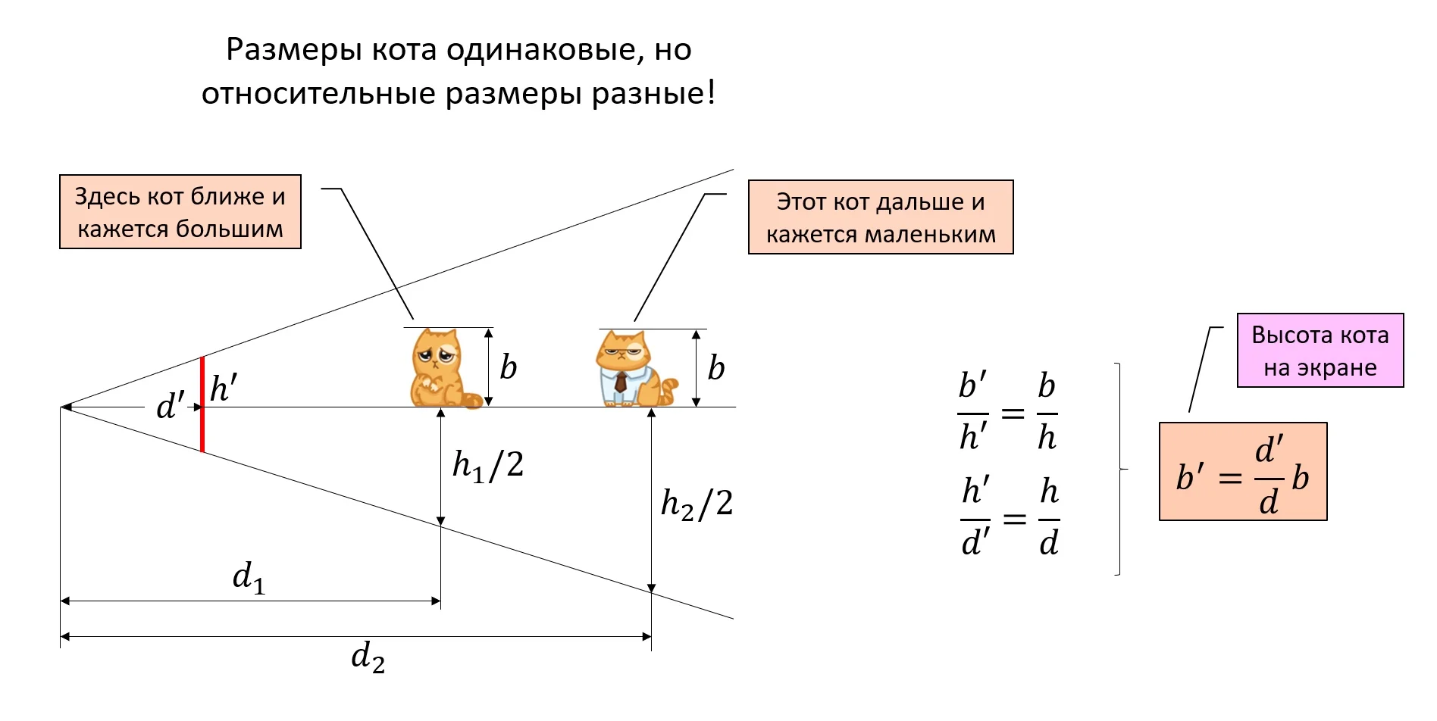

При работе с 3д графикой у нас есть само реальное положение тела в 3д пространстве, экран и камера. Все размеры подобны → существует коэффициент scale, с помощью которого мы можем узнать размеры объекта на экране.

Среди входных данных у нас есть положение объекта и положение камеры. Но для проекции нужно положение экрана — для этого нужна константа dist, определяющая расстояние по оси z от камеры до экрана. В зависимости от ее значения меняется в первую очередь FOV — область видимости игрока.

Тогда coef = dist/расстояние от камеры(не экрана) до объекта

Но у дороги нет высоты(она плоская), если просто отрисовывать как есть то получатся линии разной ширины, для отрисовки дороги нужно схитрить и отрисовывать связку из начала дороги и её конца

(паста кончилась)

С точки зрения pygame проект — это просто отрисовка четырехугольников с разными цветами, ничего кроме draw я к сожалению не использовал :(

Ресурсы - https://codeincomplete.com/articles/javascript-racer-v1-straight/

http://www.extentofthejam.com/pseudo/